
ПРОФЕССИОНАЛЬНЫЙ СОЮЗ РАБОТНИКОВ НАРОДНОГО ОБРАЗОВАНИЯ И НАУКИ РОССИЙСКОЙ ФЕДЕРАЦИИ
(ОБЩЕРОССИЙСКИЙ ПРОФСОЮЗ ОБРАЗОВАНИЯ)
Муниципальное бюджетное общеобразовательное учреждение
«Средняя школа №170 с углублённым изучением отдельных предметов»



План работы на 2021-2022год

Задачи профсоюзной организации:

*реализация уставных задач профсоюза по представительству и защите социально-трудовых прав и профессиональных интересов работников МБОУ;
*профсоюзный контроль соблюдения в МБОУ законодательства о труде и охраны труда;
*организация приема в Профсоюз и учет членов профсоюза, осуществление организационных мероприятий по повышению мотивации профсоюзного членства;
*создание условий, обеспечивающих вовлечение членов Профсоюза в профсоюзную работу;
*укрепление здоровья и повышение жизненного уровня работников;
*информационное обеспечение членов Профсоюза, разъяснение мер , принимаемых Профсоюзом по реализации уставных целей и задач.
- Общее собрание трудового коллектива
1. | О совместной работе профсоюзного комитета и администрации МБОУ по созданию безопасных условий труда, контроль за выполнением действующего законодательства в вопросах охраны труда. | август | Председатель ПК,  Члены ПК,  Члены Профсоюза
2. | О выполнении членами профсоюза Правил внутреннего распорядка | В течение года | Председатель ПК. Администрация
3. | О ходе работы профсоюзной организации и администрации МБОУ по выполнению условий коллективного договора. | В течение года | Председатель ПК.
4. | Об утверждении графика отпусков  и плана работы на лето. | Декабрь  Май | Председатель ПК
5. | О роли профсоюзной организации в создании благоприятного климата в коллективе и укреплении здоровья членов Профсоюза. | Апрель | Председатель ПК
6. | О работе МБОУ в летний период и подготовке к новому учебному году. | Сентябрь | Председатель ПК
- Рассмотреть на заседании профкома следующие вопросы
1. | Утверждение плана работы профсоюзной организации на 2023 учебный год.  Сверка учета членов Профсоюза.  Согласовать инструкции по охране труда.  Утвердить локальные акты.  Проверка трудовых книжек. | Январь | Председатель ПК, члены ПК
2. | Обучение профактива.  Торжественные мероприятия, посвященные «Дню Учителя».  Чествование ветеранов труда «День пожилого человека».  Проверка инструкций по охране труда (наличие подписей работников ОУ). | Сентябрь  Октябрь  Апрель | Члены ПК  Председатель ПК
3. | Работа над коллективным договором. | Ноябрь | Председатель ПК, члены ПК
4. | Подготовка к проведению праздника Нового года. | Декабрь | Администрация  Председатель ПК, члены ПК  Коллектив
5. | Проверка выполнения решений ПК. | Январь | Председатель ПК, члены ПК
6. | Поздравление  к 23 февраля,  8 Марта. | Февраль  Март | Члены ПК
7. | Об оздоровлении членов профсоюза и их детей в летний период времени. | Март | Администрация  Председатель ПК
8. | Поощрение сотрудников МБОУ по итогам учебного года.  Анализ плана повышения квалификации педагогических кадров. | Август | Администрация  Председатель ПК, члены ПК
9. | Планирование профсоюзных собраний на следующий учебный год.  Списки детей на получение путевок в оздоровительные лагеря. | Январь | Председатель ПК, члены ПК
10. | Организация отдыха членов коллектива. | Январь-декабрь | Председатель ПК, члены ПК
11. | Проверка документов ППО. | Июль | Администрация  Председатель ПК, члены ПК
12. | Разбор заявлений сотрудников ОО. | по мере поступления | Администрация  Председатель ПК
13. | Рассмотрение заявлений на выделение материальной помощи. | в течении года | Председатель ПК
- Работа по социальному партнерству и защите трудовых прав и профессиональных интересов членов Профсоюза
1. | Организовать проверку обеспеченности работников средствами пожарной безопасности. | Январь | Администрация
2. | Согласование инструкций по охране труда. | По мере необходимости | Председатель ПК, и члены ПК
3. | Оказание членам профсоюза консультативной помощи. | По мере обращения | Председатель ПК, и члены ПК
- Организационно-массовая работа
1. | День Учителя. Приглашение ветеранов педагогического труда. | Сентябрь | Председатель ПК, и члены ПК
2. | Организовать празднование Дня пожилого человека. | Октябрь | Председатель ПК, и члены ПК
3. | Организовать чествование юбиляров. | В течение года | Председатель ПК, и члены ПК
4. | Возложение цветов к памятнику павших в ВОВ | Май | Председатель ПК, и члены ПК
5. | Выезд на природу. «Солнце, воздух и вода – наши лучшие друзья». | Июнь-июль | Председатель ПК, и члены ПК
6. | Организовать посещение выездных спектаклей, концертов, экскурсий, походов. | В течение года по особому графику | Председатель ПК, и члены ПК
7. | Оформить профсоюзный уголок. Обеспечить своевременное информирование членов Профсоюза и важнейших событий в жизни Профсоюза, районной организации Профсоюза. | По мере необходимости | Члены ПК
8. | Обеспечить своевременное оформление протоколов заседаний профкома, профсоюзных собраний | По мере необходимости | Председатель ПК и члены ПК
1. | Отчётное собрание за 2022 год. | Январь | Председатель ПК и члены ПК
2. | «28 апреля - всемирный день охраны труда» | Апрель | Председатель ПК и члены ПК
3. | «За достойный труд». | Октябрь | Председатель ПК и члены ПК
VI. Заседания профсоюзного комитета.
1. | Заседания профсоюзного комитета | В течение года | Председатель ПК и члены ПК
2. | Отчет профсоюзного комитета | Январь | Председатель ПК и члены ПК
3. | Проведение акций 1 мая и 7 октября. | Май  Октябрь | Председатель ПК и члены ПК
4. | Выпуск информационных листков | В течение года | Председатель ПК и члены ПК
5. | Организация и проведение мероприятий, посвященных Году корпоративной культуры | В течение года | Председатель ПК и члены ПК
6. | Участие во Всероссийских, областных и районных профсоюзных конкурсах. | В течение года | Председатель ПК и члены ПК
7. | Подготовка отчетов. | Январь 2023г | Председатель ПК и члены ПК

Основные направления работы по формированию корпоративной культуры МБОУ СОШ №170



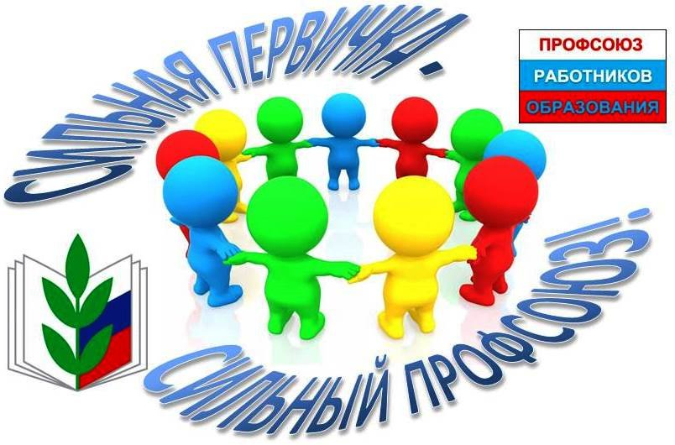

Программа формирования корпоративной культуры МБОУ СОШ №170
Цель программы: формирование корпоративной культуры с целью повышения конкурентоспособности и статуса учреждения школьного образования.
Задачи программы: совершенствование системы управления образовательным процессом; формирование и укрепление корпоративной культуры в целях повышения качества образования; разъяснение корпоративной политики в области обучения и развития педагогического коллектива и персонала по формированию корпоративной культуры; разработка механизмов развития корпоративной культуры с целью повышения имиджа учреждения образования.
Направления работы | Мероприятия
Создание программы формирования корпоративной культуры в учреждении дошкольного образования | Создание творческой группы
Разработка нормативной базы для эффективного управления процессом формирования корпоративной культуры | Разработка и утверждение совместного плана работы педагогического коллектива по формированию корпоративной культуры
Стимулирование и мотивирование педагогического коллектива | Рассмотрение и внесение изменений в систему стимулирования работы педагогического коллектива
Разработка внешних атрибутов корпоративного стиля: символика, аксессуары, стандарты поведения и имиджа сотрудников | Конкурс среди педагогического коллектива «Внешние атрибуты корпоративного стиля
Формирование имиджа учреждения образования | Внесение корректив в деятельность интернет-сайта учреждения образования
Работа с общественностью | Организация дней открытых дверей, презентаций, участие законных представителей воспитанников в праздниках
Формирование и укрепление корпоративной культуры в целях повышения качества образования | Организация корпоративных событий с педагогами учреждения  Коллективная дискуссия: «Базовые ценности учреждения дошкольного образования»  Деловая игра «Культура общения педагога»  Проблемный семинар: «Партнерство учреждения дошкольного образования и семьи как условие повышения качества образовательного процесса»  Тренинги, формирующие командное взаимодействие педагогов: «Язык и коммуникация», «Имидж и успех», «Деловой этикет»  Разработка и презентация коллективных творческих проектов
Формирование единого образовательного пространства | Организация функционирования «Школы заботливых родителей»  Организация круглых столов с участием межведомственных организаций, родителей воспитанников учреждения образования
Контроль за реализацией программы | Выступление педагогов на педагогическом совете со своими методическими разработками Выступление на педагогическом совете о результатах программы «Формирование корпоративной культуры»

